KẾ HOẠCH BÀI DẠY ÂM NHẠC LỚP 3
Lớp: 3A | Dạy tiết 1, chiều thứ 5 , ngày 25/12/2025
Lớp: 3B | Dạy tiết 2, Sáng thứ 4, ngày 24/12/2025
TUẦN 16: ÂM NHẠC ĐỊA PHƯƠNG
Câu chuyện Âm nhạc:
Nghệ thuật biểu diễn cồng chiêng ở Đăk Lăk (Tiết 1)

I. YÊU CẦU CẦN ĐẠT:
1. Năng lực chung
- Năng lực tự chủ, tự học: HS tích cực quan sát hình ảnh và kể tên một số lễ hội được tổ chức ở tỉnh Đăk Lăk.
- Năng lực giao tiếp, hợp tác: tham gia hoạt động chia sẻ, xác định không gian diễn tấu cồng chiêng ở đâu.
- Năng lực giải quyết vấn đề, sáng tạo: sử dụng các kiến thức đã học vận dụng vận động điệu xoang theo giai điệu cồng chiêng, chơi bài chiêng tre theo mẫu tiết tấu đơn giản, đóng vai là hướng dẫn viên du lịch.
2. Năng lực đặc thù
- Năng lực thể hiện âm nhạc: Biết chơi nhạc cụ chiêng tre một mình và chơi cùng người khác. Biết thể hiện đúng các mẫu âm tiết tấu đơn giản
- Cảm thụ và hiểu biết âm nhạc: Nêu được cảm nhận, nội dung, ý nghĩa của nghệ thuật biểu diễn cồng chiêng. Biết nhạc cụ chiêng tre là vật liệu quen thuộc dễ làm, dễ sử dụng. (đối với nhạc cụ tiết tấu, có tính ứng dụng cao trong giờ học âm nhạc)
- Ứng dụng và sáng tạo âm nhạc: Biết biểu diễn vận động điệu xoang theo giai điệu cồng chiêng với hình thức phù hợp. Biết sử dụng nhạc cụ chiêng tre với mức độ đơn giản.
* HSKT lớp 3B: Biết được nhạc cụ chiêng tre dung để gõ đệm khi hát
3. Phẩm chất:
- Yêu nước: Yêu quý các giá trị văn hóa của âm nhạc, của nhạc cụ quê hương Đăk Lăk.
- Nhân ái: Biết sống đoàn kết, yêu thương và gắn kết mọi người
- Trách nhiệm: Có trách nhiệm giữ gìn các nét đẹp của diễn tấu cồng chiêng, không gian văn hóa phi vật thể của nhân loại.
II. CHUẨN BỊ.
1. Đồ dùng.
+ Giáo viên:
‒ SGK, SGV, đàn phím điện tử/ nhạc cụ theo điều kiện của địa phương, bài giảng điện tử, loa Bluetooth, file âm thanh, hình ảnh (một số tranh ảnh về Cồng chiêng Tây nguyên).
- Nhạc cụ cơ bản thanh phách, song loan.
+ Học sinh:
‒ SGK và Vở bài tập Âm nhạc 3.
- Nhạc cụ cơ bản thanh phách, song loan .
2. Phương pháp, kĩ thuật.
- Phương pháp làm mẫu, chia nhóm,.
- Kĩ thuật chia nhóm, đặt câu hỏi,.
III. CÁC HOẠT ĐỘNG DẠY HỌC CHỦ YẾU:
Hoạt động của giáo viên | Hoạt động của học sinh
- Khởi động  - Cho học sinh quan sát hình ảnh và kể tên một số lễ hội được tổ chức ở tỉnh Đăk Lăk mà em biết  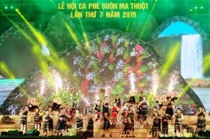    -GV nhận xét, tuyên dương  -Dẫn dắt vào bài học mới:  Không gian văn hóa cồng chiêng Tây Nguyên trải rộng suốt 5 tỉnh Kon Tum, Gia Lai, Đăk Lăk, Đăk Nông, Lâm Đồng. Cồng chiêng gắn bó mật thiết với cuộc sống của người Tây Nguyên. Tất cả các lễ hội trong năm của họ... đều phải có tiếng chiêng, tiếng cồng. Tiết học này cô và các em sẽ cùng nhau khám phá Nghệ thuật diễn tấu cồng chiêng ở Đăk Lăk.  - Hình thành kiến thức mới  2.1. Khám phá nghệ thuật cồng chiêng ở Đăk Lăk  - GV cho HS đọc bài  - GV tổ chức HS trả lời câu hỏi:  1.Đối với người dân Tây nguyên, cồng chiêng có vài trò như thế nào?  2. Cồng chiêng được diễn tấu như thế nào?  3.Không gian văn hóa công chiêng Tây nguyên được đưa vào danh sách “di sản văn hóa phi vật thể đại diện của nhân loại” vào năm nào?  GV nhận xét, tuyên dương  2.2. Quan sát hình ảnh và chia sẻ cảm nhận về không gian diễn tấu  - GV chia lớp thành 4 nhóm.  - Mỗi nhóm 1 bức tranh, các nhóm quan sát các bức tranh và trả lời câu hỏi: Không gian diễn tấu cồng chiêng ở đâu?  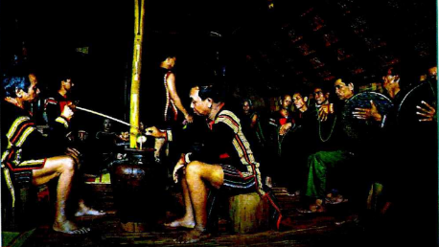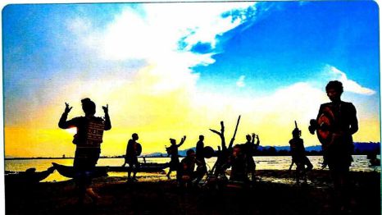  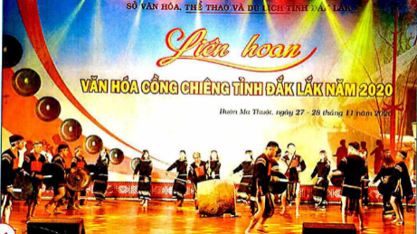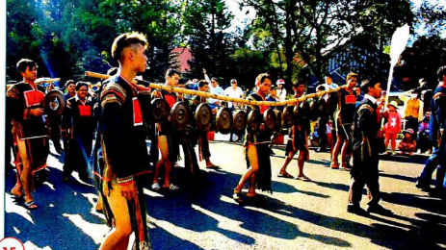  - GV trình chiếu tranh, gọi ngẫu nhiên 1 HS bất kì đứng dậy trả lời, điểm tính cho cả nhóm  - Hỏi tên nội dung bài học.  - Dặn học sinh chuẩn bị bài mới. | - HS học sinh quan sát hình ảnh chạy lẩu băng chuyền, lần lượt kể tên một số lễ hội được tổ chức ở tỉnh Đăk Lăk theo hình mà GV trình chiếu:  + Lễ hội cà phê Buôn Ma Thuột,  + Lễ hội Cồng chiêng,  + Lễ hội Đua voi.  - HS nhận xét câu trả lời của bạn  - HS lắng nghe  - HS đọc nhóm bàn bài đọc Nghệ thuật diễn tấu cồng chiêng ở Đắk Lắk  - HS tìm hiểu trong tài liệu địa phương lớp 3 trang 17 để trả lời  - Có vài trò gắn bó mật thiết và là hoạt động không thể thiếu trong sinh hoạt văn hóa của đồng bào Tây Nguyên  - Người đánh chiêng dùng dùi gỗ mềm hoặc bọc vải gõ vào núm lồi của chiêng  - Năm 2008  - Các nhóm chơi xì điện để tra lời nhanh các câu hỏi.  - HS quan sát và chia sẻ theo nhóm  - Tranh 1: Diễn tấu cồng chiêng trong nhà dài  - Tranh 2: Diễn tấu cồng chiêng ở hồ Lăk  - Tranh 3: Diễn tấu cồng chiêng tại Liên hoan văn hóa cồng chiêng  - Tranh 4: Diễn tấu cồng chiêng trên đường phố  - Cho đại diện các nhóm chạy kĩ thuật trạm chia sẻ kết quả bức tranh của mình  - HS thi đua trả lời và nhận xét câu trả lời của nhóm bạn.  - 1 HS trả lời  - HS ghi nhớ và thực hiện
IV. ĐIỀU CHỈNH SAU BÀI DẠY
………………………………………………………………………………………………………………………………………………………………
Tổ khối trưởng | Giáo viên
Trần Thị Diện | Chu Thị Thu Thủy

